**第一学期期末学业水平调研测试**

**二年级数学**

1. 口算题。

6×6＝ 24÷8＝ 9÷3＝ 5×7＝ 72÷9＝

81－9＝ 6×4＝ 8×5＝ 9×3＝ 30÷6＝

7×6＝ 5×5＝ 35÷5＝ 9×6＝ 7÷7＝

81÷9＝ 3×7＋7＝ 4×5－4＝ 63÷7÷3＝ 9×2÷6＝

45÷9×3＝ 64÷8×5＝

【答案】36；3；3；35；8

72；24；40；27；5

42；25；7；54；1

9；28；16；3；3

15；40

【解析】

2. 计算下面各题。

36＋24＋35＝ 83－27－13＝ 35＋37－40＝

【答案】95；43；32（竖式略）

【解析】

**三、填空题。（第1题6分，其余每空1分，共26分）**

3. 看图写算式。

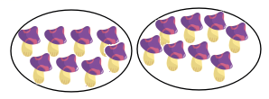

（ ）×（ ）＝（ ）

（ ）×（ ）＝（ ）

（ ）÷（ ）＝（ ）

（ ）÷（ ）＝（ ）

【答案】 ①. 8 ②. 2 ③. 16 ④. 2 ⑤. 8 ⑥. 16 ⑦. 16 ⑧. 8 ⑨. 2 ⑩. 16 ⑪. 2 ⑫. 8

【解析】

详解】略

4. 看图写算式。

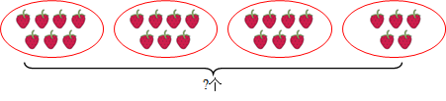

（ ）×（ ）＋（ ）＝（ ）

（ ）×（ ）－（ ）＝（ ）

【答案】 ①. 7 ②. 3 ③. 5 ④. 26 ⑤. 7 ⑥. 4 ⑦. 2 ⑧. 26

【解析】

【详解】略

5. 把下面的口诀填写完整。

三六（ ） （ ）三十五 九九（ ）

【答案】 ①. 十八 ②. 五七 ③. 八十一

【解析】

【详解】略

6. 在括号里填“＞”“＜”或“＝”。

7×6（ ）7×5 72÷9（ ）40÷5 30厘米（ ）3米

【答案】 ①. ＞ ②. ＝ ③. ＜

【解析】

【详解】略

7. 数一数，填一填。

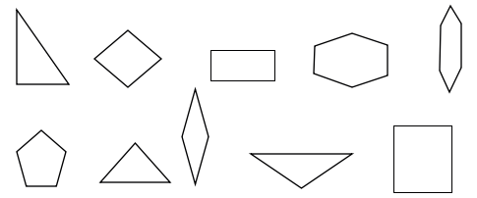

上面的图形中，三角形有（ ）个，四边形有（ ）个，五边形有（ ）个。

【答案】 ①. 3 ②. 4 ③. 1

【解析】

8. 在（ ）里填“米”或“厘米”。

（1）一棵牡丹花的高是50（ ）。

（2）教室黑板的长是4（ ）。

（3）小军绕公园的小花圃走了一圈，一共走了85（ ）。

【答案】 ①. 厘米 ②. 米 ③. 米

【解析】

【详解】略

9. 有24个人乘6只船，每只船坐（ ）人；如果每只船坐8人，只需要（ ）只船。

【答案】 ①. 4 ②. 3

【解析】

详解】略

10. 要使左边两行珠子同样多，可以在第一行添加上（ ）个●珠；也可以从第二行拿（ ）个○珠到第一行。

学科网(www.zxxk.com)--教育资源门户，提供试卷、教案、课件、论文、素材以及各类教学资源下载，还有大量而丰富的教学相关资讯！

【答案】 ① 4 ②. 2

【解析】

详解】略

11. 有一堆糖，比30块多，比40块少。平均分给一些小朋友，每人分得的块数和小朋友的人数同样多。这堆糖一共有（ ）块。

【答案】36

【解析】

12. 已知▲×■＝40，▲－■＝3，则▲＝（ ），■＝（ ）。

【答案】 ①. 8 ②. 5

【解析】

13. 下图中一共有（ ）个三角形。

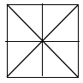

【答案】16

【解析】

**四、选择合适的答案。（每题1分，共8分）**

14. 下面的图形中，哪一条是线段？（ ）

A. 学科网(www.zxxk.com)--教育资源门户，提供试卷、教案、课件、论文、素材以及各类教学资源下载，还有大量而丰富的教学相关资讯！ B. 学科网(www.zxxk.com)--教育资源门户，提供试卷、教案、课件、论文、素材以及各类教学资源下载，还有大量而丰富的教学相关资讯！ C. 学科网(www.zxxk.com)--教育资源门户，提供试卷、教案、课件、论文、素材以及各类教学资源下载，还有大量而丰富的教学相关资讯！

【答案】A

【解析】

【详解】略

15. 下图中蜡笔的长大约是（ ）厘米。

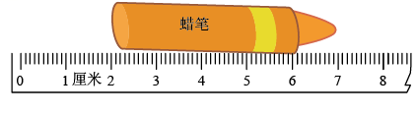

A. 7 B. 2 C. 5

【答案】C

【解析】

16. 哪个算式的得数与6个5连加的和相等？（ ）。

A. 6＋6＋6＋6＋6 B. 5＋6 C. 6×6

【答案】A

【解析】

【分析】可先计算出题干部分得数，再逐项分析，看哪个选项中的算式的结果与6个5连加相等，即是所求。

【详解】6×5＝30

A．表示5个6相加，改写为乘法算式是5×6＝30；

B．5＋6＝11；

C．6×6＝36。

故答案为：A

17. 下面哪个图形是平行四边形？（ ）

A. 学科网(www.zxxk.com)--教育资源门户，提供试卷、教案、课件、论文、素材以及各类教学资源下载，还有大量而丰富的教学相关资讯！ B. 学科网(www.zxxk.com)--教育资源门户，提供试卷、教案、课件、论文、素材以及各类教学资源下载，还有大量而丰富的教学相关资讯！ C. 学科网(www.zxxk.com)--教育资源门户，提供试卷、教案、课件、论文、素材以及各类教学资源下载，还有大量而丰富的教学相关资讯！

【答案】B

【解析】

【详解】略

18. 如图，用正方体积木排成一排，排成1米长，需要这样的正方体积木（ ）块。

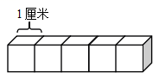

A. 5 B. 10 C. 100

【答案】C

【解析】

19. 星期日，同学们有24人到公园划船玩，每只大船可以坐8人，每只中等船可以坐6人，每只小船可以坐4人。选（ ）需要的只数少。

A. 大船 B. 中等的船 C. 小船

【答案】A

【解析】

20. 老师给小红和她的3个好朋友分发糖果，每人都分到4块，最后还剩2块。老师一共有（ ）块糖果。

A. 14 B. 16 C. 18

【答案】A

【解析】

21. 用同样大的小正方体，摆成如图的物体，正好可以摆5个，一共用了（ ）个小正方体。

学科网(www.zxxk.com)--教育资源门户，提供试卷、教案、课件、论文、素材以及各类教学资源下载，还有大量而丰富的教学相关资讯！

A. 25 B. 30 C. 35

【答案】C

【解析】

【分析】先数出每个组合图形中有几个小正方体，再用个数乘5，就是一共用了几个小正方体。

【详解】能够直接看到的小正方体有5个，被挡住的有2个，共有7个小正方体；5×7＝35（个）。

故答案为：C

**五、画一画，量一量。（第1题3分，其余每题4分，共11分）**

22. 在下面每两点之间画一条线段。



【答案】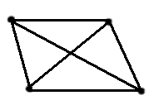

【解析】

【详解】略

23. 下面是一个四边形。

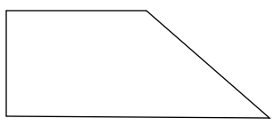

（1）量一量，最长的边是（ ）厘米。

（2）画一条线段，把四边形分成一个三角形和一个五边形。

【答案】（1）7

（2）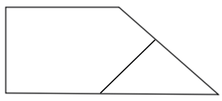

【解析】

24. 下边的熊猫图分别是谁看到的？连一连。

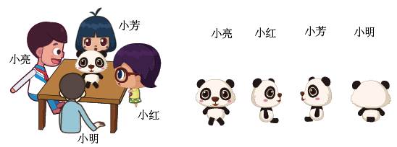

【答案】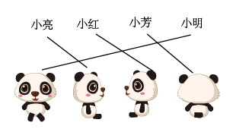

【解析】

【详解】略

**六、解决实际问题。（第3、5题每题6分，其余每题4分，共24分）**

25. 买1支钢笔的钱可以买6支圆珠笔。妈妈带的钱正好可以买5支钢笔，如果用这些钱买圆珠笔，可以买多少支？

【答案】30支

【解析】

26. 同学们参加社团活动，科技组有35人，参加生物组的人数比参加科技组的少10人。参加生物组社团活动的有多少人？

【答案】25人

【解析】

【详解】略

27. 在艺术体操表演活动中，二年级有16名男同学和24名女同学组成一个方队参加。表演节目时每8人站一排。

（1）二年级参加艺术体操表演活动的一共有多少名同学？

（2）二年级方队一共站成几排？

【答案】（1）40名  
（2）5排

【解析】

【详解】略

28. 同学们用一根长36米的绳子做跳绳，第一次用去10米，第二次用去14米。这根绳子比原来短了多少米？

【答案】24米

【解析】

29. 张老师用一根铁丝围成一个四条边都相等的四边形，每条边的长正好是9厘米。后来又将它重新围成一个每边都相等的六边形。

（1）这根铁丝的长是多少厘米？

（2）围成六边形的每边长是多少厘米？

【答案】（1）36厘米  
（2）6厘米

【解析】